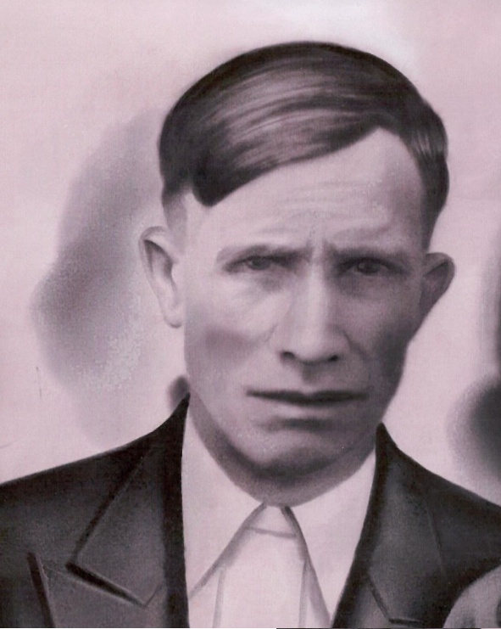
Ткачёв Афанасий Викторович родился в селе Собачьи Ямки (ныне село Гуселетово) Романовского района или тогда Мамонтовского района, Алтайского края. Родился мой прадед 25 ноября 1901г. (по архивным данным г. Барнаула) или 8 ноября 1901г. (по данным ЗАГСа в селе Романово). До войны работал в Гуселетовском колхозе, конюхом.
В 1924г. женился на Будяковой Алёне (Елене) Акимовне (1903-14 апреля 1948гг.).
В семье родилось 7 детей от первого брака:
сыновья - Григорий с 1925г., Александр с 1927г., Михаил с 1935г., Николай с 1938г., Иван с 1939г.
дочери - Евдокия с 1931г., Зоя с 1934г.
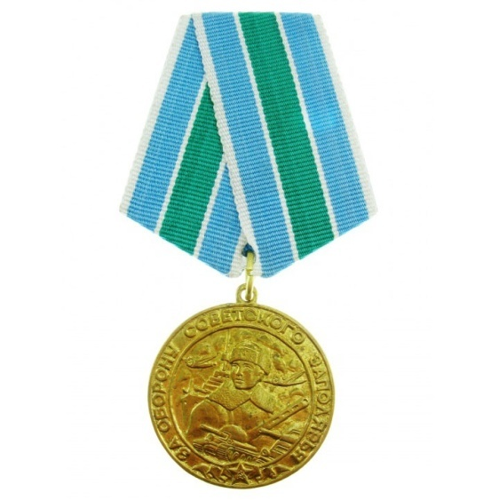
В 1941 году был призван на войну Мамонтовский РВК Алтайского края и пришёл в 1945 году в звании сержант. На войне был несколько раз ранен, лежал в госпиталях. Служил сапёром 19 отдельной минерной роты, красноармеец 368 стрелковой бригады.
Награждён медалью "За оборону Советского Заполярья".
В 1950г. женился во второй раз на Гончаренко Александре Кондратьевне, у которой своих было трое детей. В этом браке родился младший сын Анатолий в 1956 году.
Последний ребёнок от первого брака – сын Александр умер 8 января 2020 года.
На данный момент в живых остался только младший сын Анатолий.
После Великой Отечественной войны 1941-1945 годы работал в Гуселетовском совхозе, конюхом.
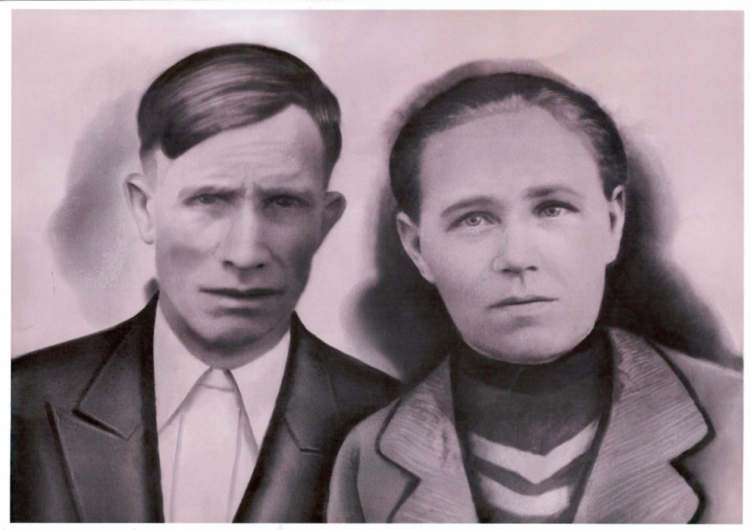
Умер 12 ноября 1961г. (по архивным данным г. Барнаула) или 13 ноября 1961г. (по данным ЗАГСа в селе Романово) после продолжительной болезни и похоронен на Родине, в селе Гуселетово, Романовского района, Алтайского края.
Прадед, ты лучший, ты мой ГЕРОЙ, я всегда буду тебя помнить и тобой гордится!!!
Твоя правнучка – Зубова (Барсукова) Ирина Михайловна, 26.03.2020г.

